PTC-Creo 4 Installationsanleitung

Unter dieser Link geht es los mit der Creo-Installation:
https://support.ptc.com/appserver/common/login/ssl/login.jsp?dest=%2Fappserver%2Fauth%2Fit%2Fesd%2FacademicFree.jsp&msg=1
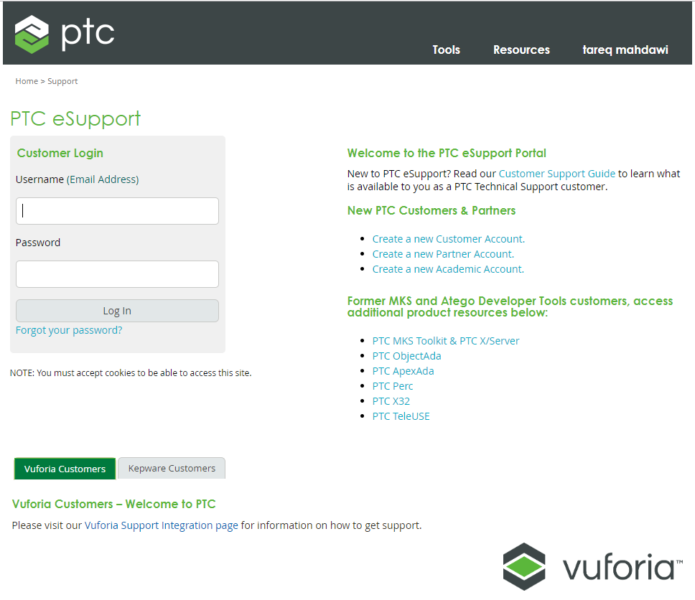

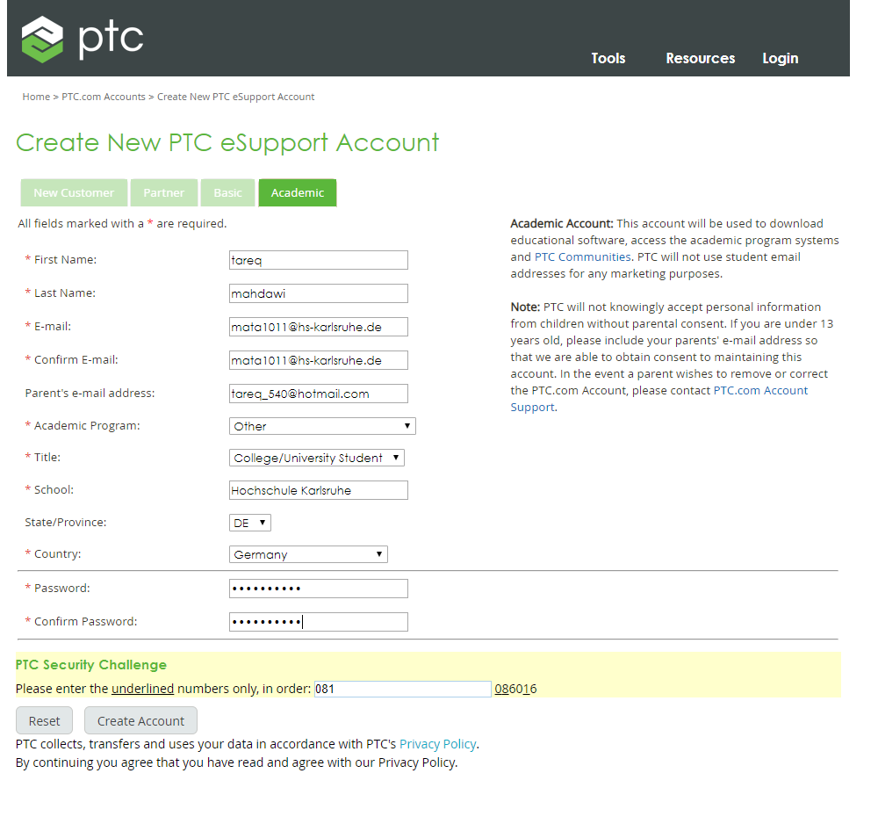
Persönliche Infos ausfüllen und die Hochschul-Email-Adresse eingeben
Studentisches Konto registrieren, falls es nicht vorhanden

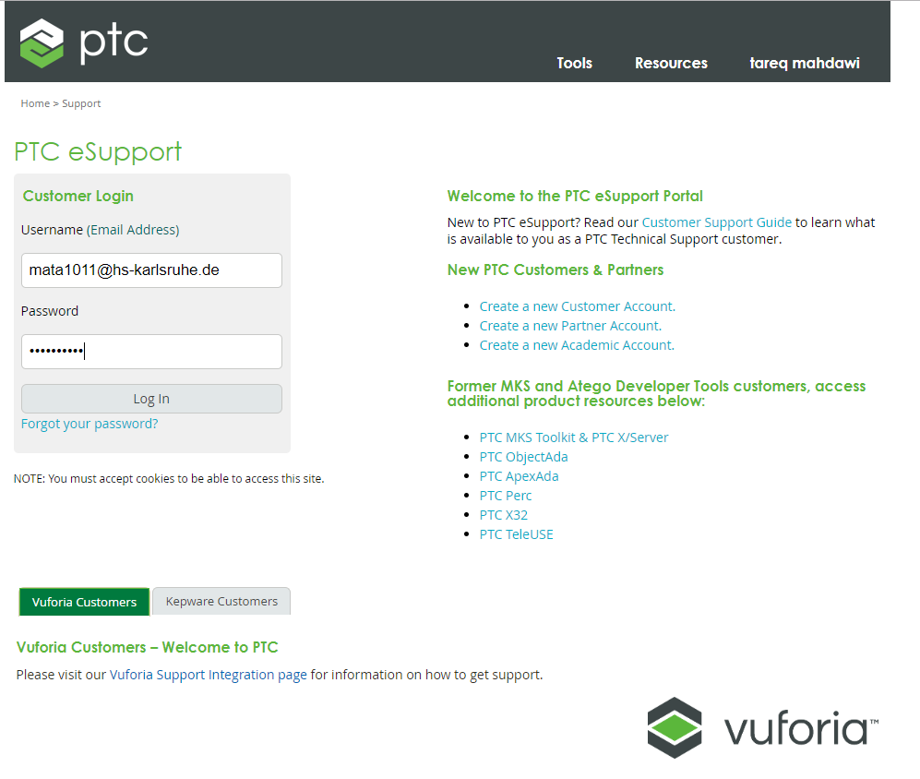
Nach einer erfolgreichen Registrierung kann man sich mit der Hochschul-Email-Adresse anmelden

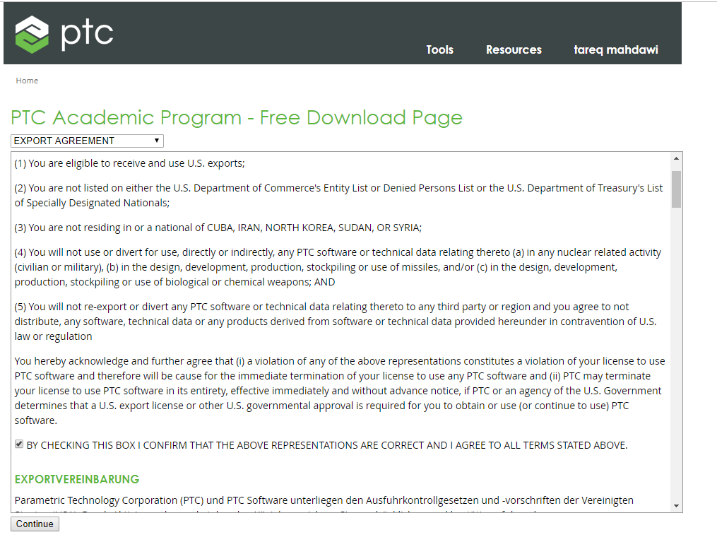
Anschließend AGB bestätigen, dann Weiter klicken.

Creo Version auswählen und auf Download Manager klicken.
Hier habe ich die Creo 4 runtergeladen.

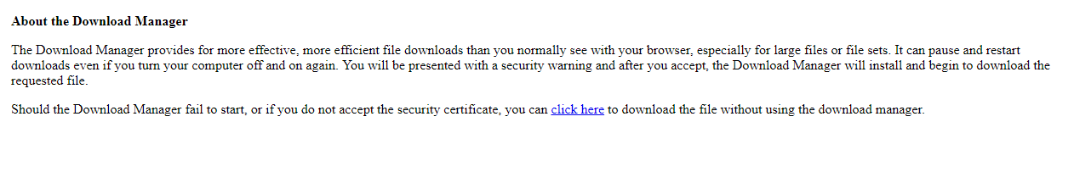
Wenn der Download nicht startet, können sie auf (click here) klicken.

Anschließen können Sie die nächste Anleitung folgen.

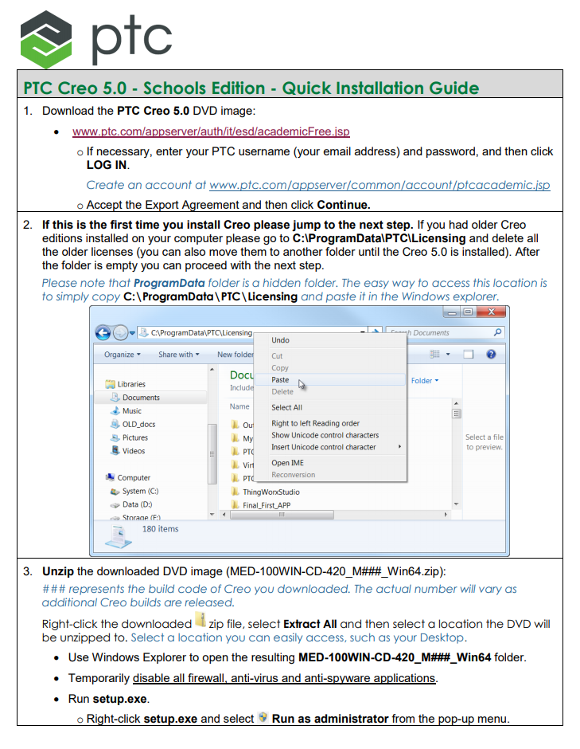

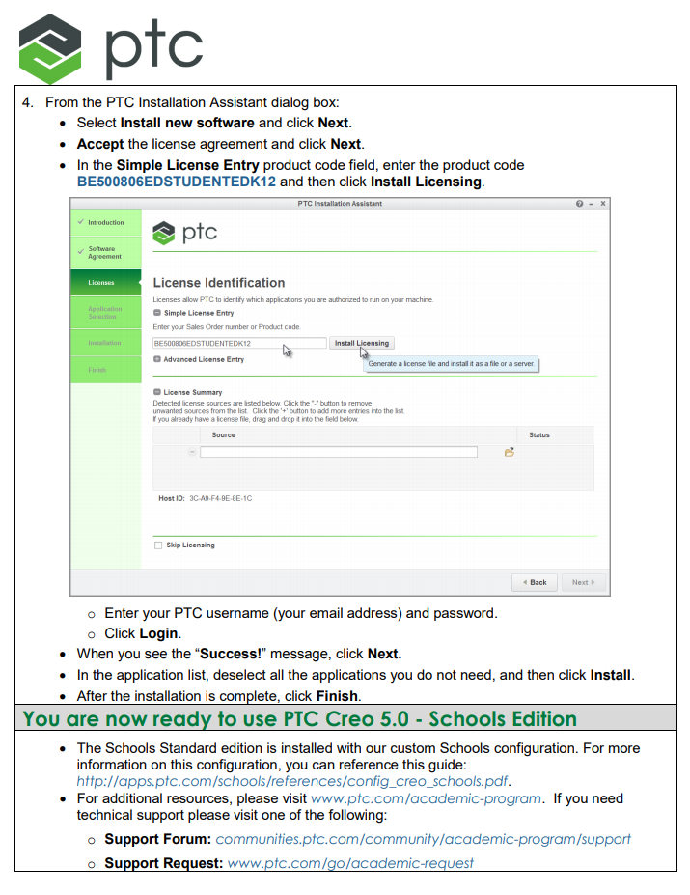

Um die Hochschulkonfiguration zu haben, gehen Sie bitte ins Ilias ->

Lehrinhalte von Dipl.-Ing. (FH) Uwe Kappler

Unter Creo Student Edition finden Sie die Installationsanleitung-Hochschulkonfiguration

